Odgojno – obrazovno područje: Skrb o sebi

Varivo od tikvica

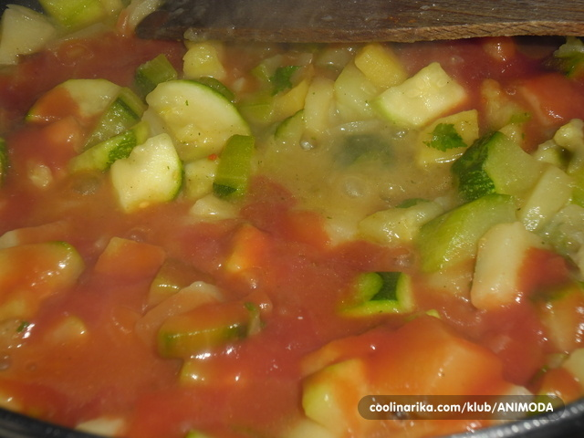

Tikvice su zdravo povrće puno vitamina i minerala.
Tikvice su zelene boje. Pripremamo ih na različite načine. Možemo pripremiti i varivo od tikvica.

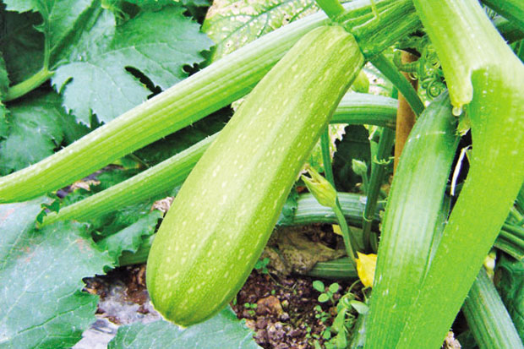

Kad uberemo tikvice moramo ih dobro oprati.
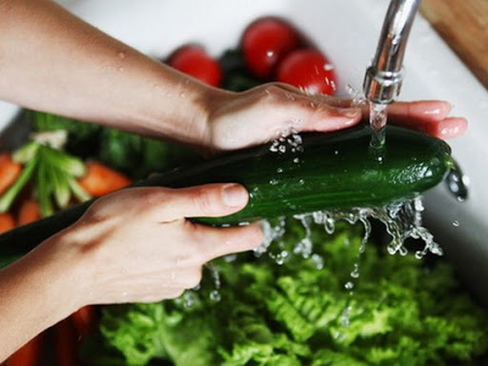
Čiste tikvice narežemo.
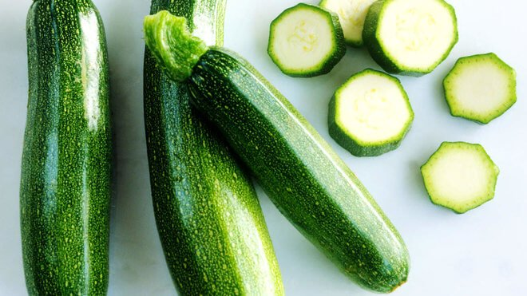

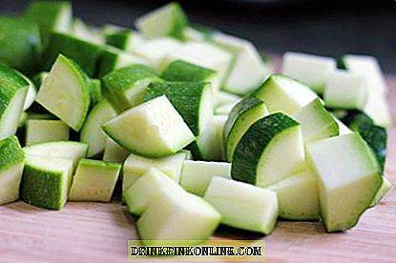

S narezanim tikvicama možemo početi pripremati varivo.

1. Zadatak: Svaki put kad se u vašoj kući priprema varivo s tikvicama ili nekakva druga hrana s tikvicama tvoj je zadatak da pomogneš ukućanima u branju, čišćenju i pranju tikvica te u njihovom rezanju.

2. Zadatak: Pomogni ukućanima i u postavljanju i raspremanju stola.

3. Zadatak: Pomogni i u pranju, ispiranju, brisanju i spremanju suđa.

Za svaki tvoj trud i pomaganje u kući poklanjam ti:

